Как упаковать вещи при переезде? Полезные советы.

Смена места жительства — всегда стресс, причем не только для людей, но и для вещей: при переезде так легко повредить, помять или разбить что-нибудь хрупкое и ценное. Поэтому правильная упаковка становится первым этапом подготовки вещей к перевозке.

Раздел 1. Подготовка

Чтобы собрать все для переезда, вам придется запастись:

- картонными коробками разных размеров; гофрокартоном.
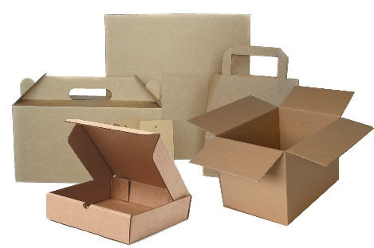
Найти картонные коробки для переезда можно в супермаркетах — как продуктовых, так и тех, в которых продается бытовая химия. Для многих из них пустая тара представляет собой настоящую головную боль — за ее вывоз или утилизацию нужно платить. Некоторые супермаркеты даже оставляют часть коробок возле служебного входа, на рампе, где ведется выгрузка и прием товара: хотите — забирайте.

А вот упаковка от крупногабаритной бытовой техники (холодильников, телевизоров) вам так просто не достанется: лучше заранее прикупить несколько листов гофрокартона, чем надеяться на то, что в последний момент чудом отыщется подходящая по размеру коробка.
В Благовещенске гофрокартон можно купить в компании Амурские паковочные системы, ООО, торгово-производственная компания, Чайковского, 315 - 1 этаж, +7 (4162) 33-30-05
- воздушно-пузырьковой пленкой, оберточной бумагой или газетами, стрейч-пленкой
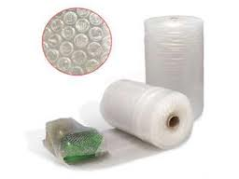 | 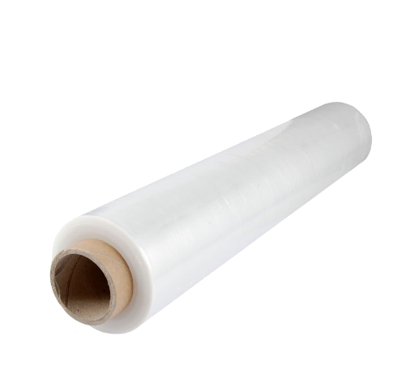 |  | 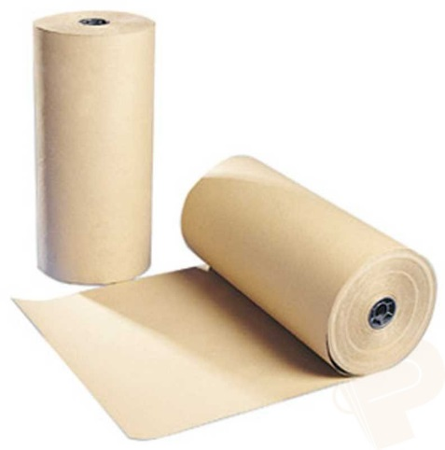
Воздушно-пузырьковую пленку, оберточную бумагу, стрейч-пленку можно купить на оптово-розничных базах, например, "Всё для упаковки", оптово-розничная компания, Текстильная, 49/1
- вакуумными пакетами, для одежды; |  | 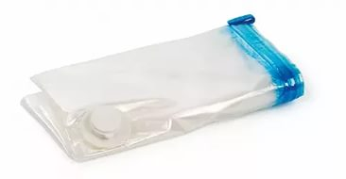
- прочным скотчем;
- также подготовьте маркер, чтобы подписывать уже запакованные коробки.
Раздел 2. Основные моменты.

Начинайте упаковку имущества заблаговременно. Например, за неделю...
Начните с предметов (книг и т.д.), которые вы почти не используете.

Защитите свои изделия упаковочным материалом. Отделите хрупкие предметы от ваших не бьющихся вещей, сложите их в отдельную коробку пометьте ее как «хрупкие вещи», тогда грузчики проявят дополнительную заботу о них.

Лучше всего использовать картонные ящики, если их нет или не хватает, то сумки/баулы. Заполняйте все ящики как можно плотнее, но следите за их весом (ящик не должен весить более 20-30 кг). Слишком тяжелый короб усложняет перевозку и может порваться. Чем тяжелее короб, тем надежнее он должен быть заклеен. Не допускайте свободных мест внутри коробки! Укладывайте внутрь сначала крупные предметы, заполняя пустоты более мелкими.

ПРАВИЛО БОЛЬШОГО ПАЛЬЦА
Оно касается веса упакованной коробки: он не должен превышать 30 кг. Но не всегда найдется при переезде рояль в кустах, а весы под рукой. Попробуйте сдвинуть коробку большим пальцем. Не получилось? Тогда распакуйте ее и переложите несколько вещей в следующую, чтобы хотя бы немножко продвинуть ее большим пальцем.

Тяжелые предметы складывайте на дно, для поддержания баланса. Не складывайте клапаны коробок "крест на крест", это делает короб менее жестким. Надежно проклеивайте дно и верх коробки скотчем.

Для более подробного описания содержимого коробок можно завести блокнот
Такие вещи как зарядка, мобильные телефоны, расчески, салфетки лучше взять с собой в сумке.

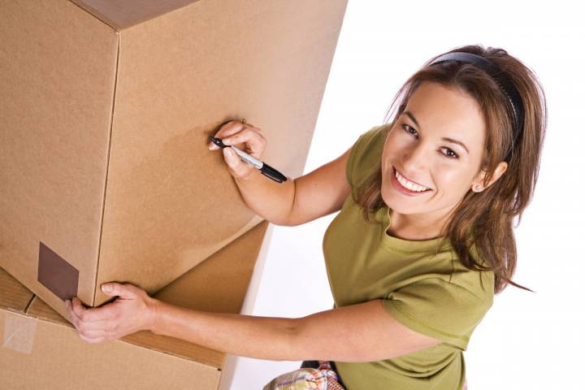 | Маркировка вещей  На каждом месте (коробке, сумке) для транспортной компании следует пометить город назначения и ФИО получателя.  Для удобства выгрузки и распаковки после переезда, на короб следует нанести маркировку, содержащую в себе:  Комнату и краткое описание содержимого.  Например, Кухня Стекло  Подписывайте коробки разборчиво, с нескольких сторон.

Для снижения стоимости транспортировки:

ИСПОЛЬЗУЙТЕ БОЛЬШИЕ ПРЕДМЕТЫ ДЛЯ ПЕРЕВОЗКИ МЕЛКИХ
Например, сложите в кастрюли мелкие предметы посуды (предварительно завернув их в бумагу, ветошь, плёнку), а уж затем — в коробки для переезда. В корзины с ручками и чемоданы упакуйте одежду, украшения и т.д. Это позволит вам свести количество тары к минимуму.

ИЗБАВЬТЕСЬ ОТ ЛИШНЕГО
Переезд — отличный повод пересмотреть степень полезности каждого предмета. Вещи, которыми вы не пользовались в течение двух лет, удаляйте сразу — вряд ли на новом месте до них «дойдут руки». Проделайте эту операцию дважды.

Раздел 3. Упаковка вещей
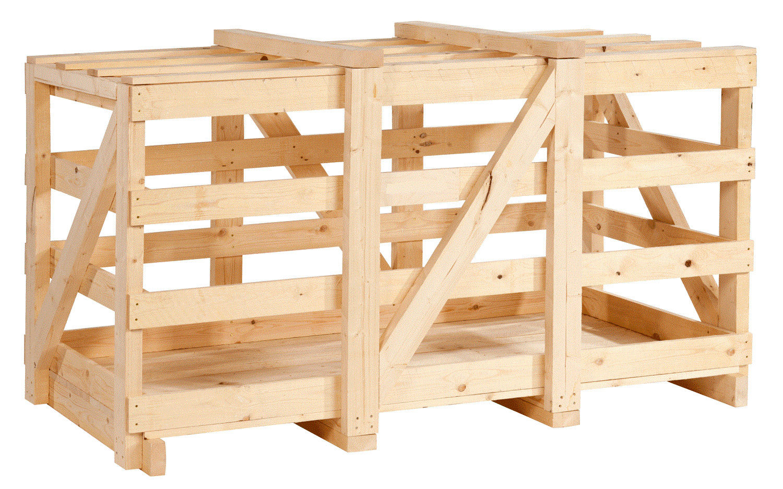 | На хрупкие грузы, такие как посуда, бытовая техника, компьютеры, электроника в транспортной компании следует заказать жесткую упаковку (деревянную обрешетку). Для этого на необходимых коробках следует сделать пометку «ЖУ» (жесткая упаковка)
И так, по порядку:
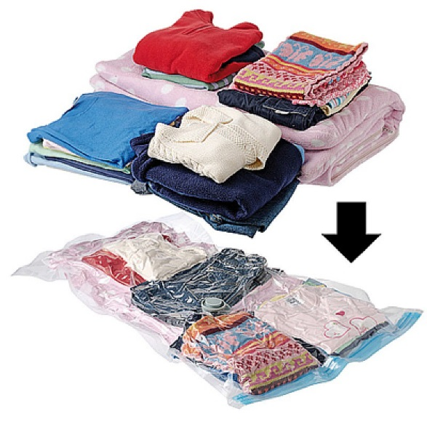 |  | Одежда  Если объёмных вещей много, стоит прибегнуть к пакетам, воздух из которых откачивается пылесосом. Такой способ позволит в разы уменьшить объём вещей. Целесообразнее пользоваться большими пакетами, в них можно упаковать большее количество вещей более компактно. Затем сложите вещи в коробки.
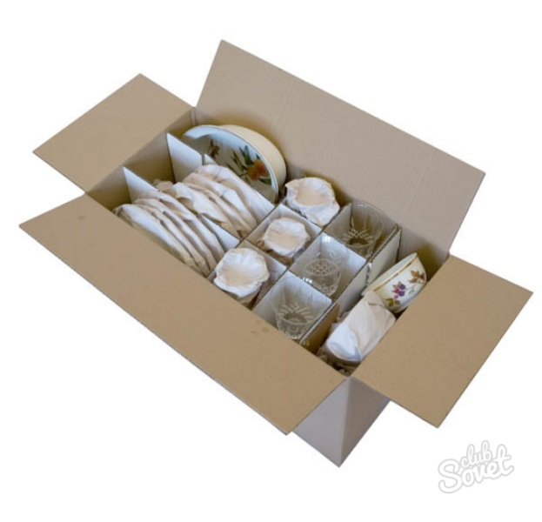 |  | Посуда  Перед упаковкой фарфора положите на дно скомканные газеты или пузырьковую пленку. Аккуратно заверните каждый предмет газетной бумагой или пузырьковой пленкой, мелкие идентичные предметы по три в один лист газеты. Складывайте стопками, в промежутки напихайте мятой бумаги для защиты от сотрясания. Верхний ряд должен состоять из мелких предметов, чашки, блюдца и т.д. Большие тяжелые блюда на дне.  Фужеры  Сначала вложите скомканную бумагу или пузырьковую пленку внутрь, затем плотно оберните ножку и еще одним листом оберните весь бокал. Бокалы лучше всего перевозить в ящике со вставкой, разделяющей его на секции.
В дальнейшем для коробок с посудой в транспортной компании необходимо изготовить жесткую упаковку
Книги
Книги не следует связывать стопочками, как в старые времена. Складывайте их в коробку, между книгами кладите чистый лист бумаги, чтобы предотвратить их от прилипания друг к другу. Так вы сможете избежать лишней пыли и грязи на книгах и журналах. Не перегружайте коробку (книги весят не мало)
Мебель
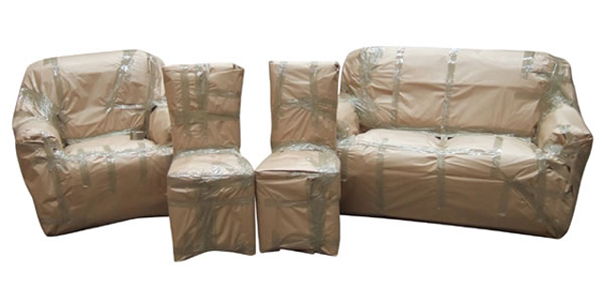
Из небольших тумб и шкафчиков следует достать все незафиксированные полки. Сильно выступающие ручки дверок переставить на внутреннюю сторону. Стеклянные дверки, грани, и выступающие углы защитить пузырьковой пленкой, и/или картоном, зафиксировав их стрейч пленкой. Открывающиеся дверки зафиксировать малярным скотчем. По причине больших размеров некоторая мебель может потребовать разборки: Не оставляйте в деталях выступающие элементы крепежа - они могут повредиться! Для ускорения процесса погрузки/выгрузки объедините схожие по размеру детали в стопки разумного веса и зафиксируйте их стрейч пленкой. Стеклянные детали, детали с полированной поверхностью или зеркалами объединяйте лицевой стороной друг к другу, проложив картоном или пузырьковой пленкой. Также следует защитить углы и грани. Мебель сложной конфигурации перед разборкой лучше сфотографировать, а детали пронумеровать.
Статуэтки/картины
Оберните скульптуры и статуэтки, картины пузырчатой пленкой. Хрупкие предметы могут потребовать дополнительной защиты, в упаковку следует засыпать пенопластовые шарики, или скомканные газеты. Если нет пузырчатой пленки, оберните статуэтки бумагой, так чтобы удары хорошо поглощались.
Люстры, абажуры
Плафоны люстр, не снимая упаковать в пузырьковую пленку
Если это возможно, отделите абажур от лампы. Абажуры могут быть вложенными друг в друга, разделенные газетной бумагой. Храните их в верхней части груза с мягкими и легкими вещами
В дальнейшем для коробок с люстрой и другими хрупкими грузами в транспортной компании необходимо изготовить жесткую упаковку.

Компьютеры и электроника:
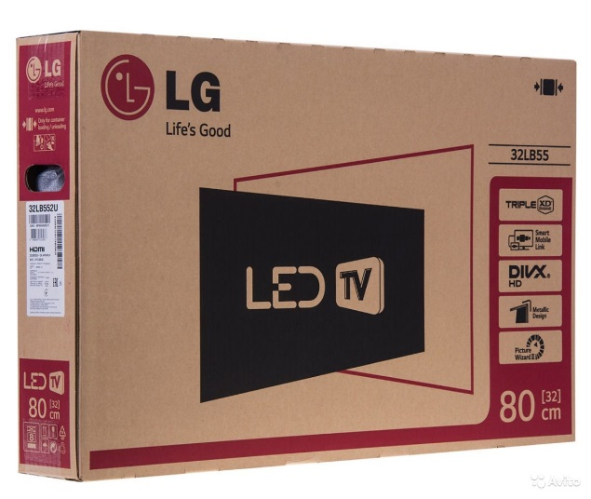 | Технику следует хорошо обезопасить со всех сторон, если осталась оригинальная пенопластовая и картонная упаковка, используйте ее.  Из холодильника необходимо вынуть полки и стекло, упаковать их отдельно. На упакованном холодильнике нужно обязательно сделать пометку стрелкой «Верх/низ»
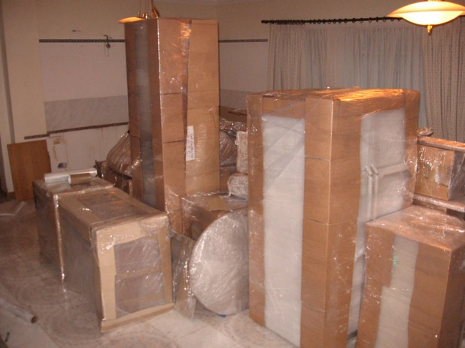 | Если нет оригинальной упаковки – оберните технику гофрокартоном.
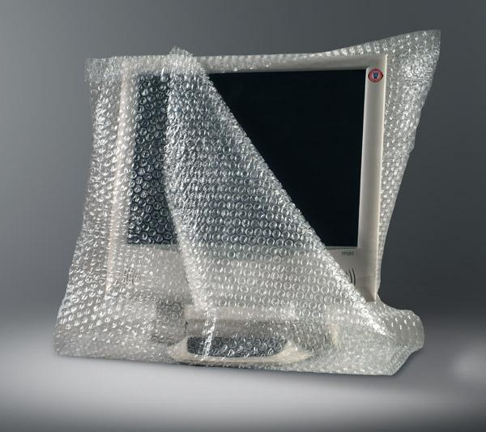 | Экраны мониторов и телевизоров необходимо защитить слоями пузырьковой пленки и картона, зафиксировав их стрейч пленкой.  Если различных кабелей очень много, их стоит промаркировать. Отключите все провода и кабели. Приклейте их скотчем к технике, от которой их отсоединили.  В дальнейшем для коробок с бытовой техникой и электроникой в транспортной компании необходимо изготовить жесткую упаковку

Если у Вас возникли вопросы по упаковке вещей, наши менеджеры всегда помогут Вам, звоните по бесплатному телефону: 8-800-250-60-40.

